2020年天津市普通高中学业水平等级性考试
历 史
本试卷分为第I卷（选择题）和第II卷（非选择题）两部分，共100分，考试用时60分钟。第I卷1至4页，第II卷5至7页。
答卷前，考生务必将自己的姓名、考生号、考场号和座位号填写在答题卡上，并在规定位置粘贴考试用条形码。答卷时，考生务必将答案涂写在答题卡，答在试卷上的无效。考试结束后，将本试卷和答题卡一并交回。
祝各位考生考试顺利！
第I卷
注意事项：
1．每题选出答案后，用铅笔将答题卡上对应题目的答案标号涂黑。如需改动，用橡皮擦干净后，再选涂其他答案标号。
2．本卷共15题，每题3分，共45分。在每题给出的四个选项中，只有一项是最符合题目要求的。

单项选择题I：1~13题，每题3分，共39分。每题只有一个正确选项。
1．井田制下，村社内的土地分为公田和私田，私田是分给村社成员的份地，按制度定期交换，村社成员要随份地变动而迁居，即“三年一换土易居”。这意味着私田
A．可以进行交易买卖 B．收获全部上缴国家
C．属于小农经济范畴 D．所有权归国家所有
2．北朝民歌《木兰诗》在北宋时被收入《乐府诗集》。诗中描写木兰“归来见天子，天子坐明堂。策勋十二转，赏赐百千强”，其中“策勋十二转”是唐代对军功的奖赏。由此能够确定《木兰诗》
A．记载了古代政治制度的变迁
B．属于宋代文人创作的诗歌
C．在流传中融入新的历史内容
D．没有研究历史的史料价值
3．有学者认为，在中国古代社会，官府对县以下的乡村管辖，基本限于征徭课税和维护治安，对乡村的其他事务并不过多干涉，乡村基本实行自治，这种自治社会也是一种自律社会。可以作为这一观点依据的是
A．国家政权的长期稳定
B．宗法教化形成的文化认同
C．法律制度的健全完备
D．乡村社会脱离政府的管控
4．1910~1911年间，当鼠疫波及华北之时，颇有影响的《大公报》刊载了天津官院的来稿，详细介绍了鼠疫的危害、病因、症状以及预防鼠疫的方法；还开设专栏介绍防疫知识。在当时的历史条件下，报刊宣传
A．加速了清朝防疫体系的建立
B．开启了对疫情的专业研究
C．推动了公共卫生意识的增强
D．控制了疫情的暴发和扩散
5．1894年，《点石斋画报》刊登了描绘甲午海战的时事画。1931年末，上海《良友》画报重刊此画并配文写道：“国难日亟，甲午惨剧重现目前……国人当如何造成光荣之历史，供后世读史者之回忆乎！”《良友》此举意在
A．以史为鉴呼吁和平 B．借助时事鼓动变革
C．抵制战争避免惨剧 D．激励民众共御外侮
6．在中国工农红军长征途中，中共中央召开的一次重要会议，开始确立了以毛泽东同志为主要代表的马克思主义正确路线在党中央的领导地位，在极其危急的情况下，挽救了党，挽救了红军，挽救了中国革命。这次会议召开的地点位于下图中的
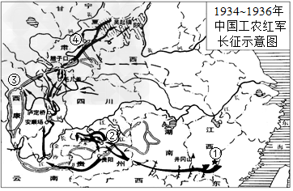
A．① B．② C．③ D．④
7．20世纪50年代，我国在经济极其落后的基础上，开始大规模工业建设，各行各业掀起劳动建设高潮。1955年3月，天津制表业的工人们在缺少资金设备、没有图纸资料的情况下，奋战数月，研制出第一块国产手表，用智慧的双手结束了“中国只能修表，不能造表”的历史。由此可以看到当时
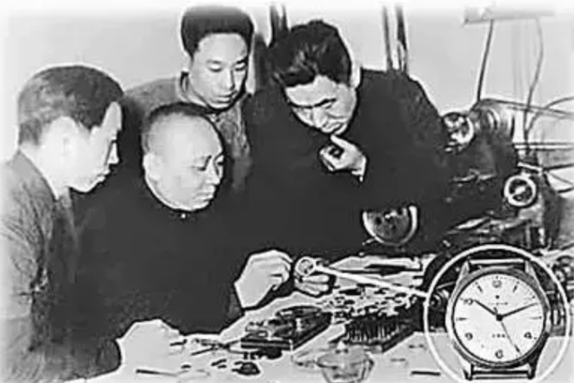
四名工人在简陋的条件下研制手表
A．国民经济恢复的重要成果 B．工业综合实力的全面提升
C．勤俭节约的优良传统 D．艰苦奋斗的时代精神
8．1978年，安徽小岗村18户农民率先包干到户。此后，四川、贵州、甘肃等地的包产到户也在摸索中发展。1980年9月，中共中央发出通知指出，一些地区的群众要求包产到户，“应当支持群众的要求，可以包产到户，也可以包干到户，并在一个较长的时间内保持稳定”。这反映了党和国家
A．决定实行农村多元化经济所有制 B．尝试建立社会主义市场经济体制
C．顺应并肯定了群众的要求与探索 D．引导全国各地农民走向共同富裕
9．有经济学家认为，按照国际工业经济一般的衡量标准，中国从1953年到1991年，用38年时间就达到或接近了工业化中期阶段的水平。这主要是因为中国在这一时期
A．经济建设不断推进 B．对外开放日益扩大
C．市场经济逐步完善 D．城乡差别显著缩小
10．在古代雅典，需要具备一定的条件才能成为公民，才能享有一定的权利并承担相应的义务。在梭伦、克利斯提尼和伯利克里执政时期，“公民”的权利和义务发生了变化，主要表现在
A．取得行政官职的限制最终取消 B．与自由民身份的区别已不复存在
C．不再履行自备武装服兵役义务 D．进入议事会的资历条件逐渐提高
11．1751~1780年，法国学者狄德罗等主持编撰的《百科全书》陆续出版。该书编撰的经济来源，不是通常的资助人出资，而是约4000位订购者的预付款。到1789年，该书售出两万多册，创造了上百万里弗的利润。由此可以看出
A．启蒙思想家得到了全社会的追崇 B．新的生产经营方式发挥重要作用
C．思想文化领域的大变革即将开始 D．资本主义剩余价值学说深入人心
12．美国总统胡佛为应对经济危机，继续增加联邦政府对公共工程建设的投入，鼓励各地扩大在修建水坝、桥梁及清除贫民窟等方面的贷款；允许各州银行实行“银行休假”。上述做法与罗斯福“新政”措施的差异主要在于
A．推行的行政力度不同 B．追求的根本目标不同
C．遵循的法律程序不同 D．关注的社会问题不同
13．下图是不同类型国家的进出口依存度变化示意图。该图适合用来说明
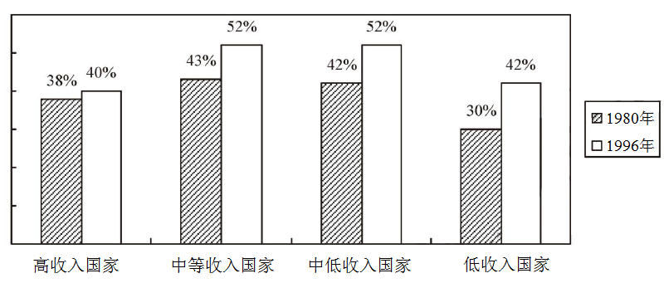
A．发展中国家经济高速增长 B．世界经济区域化的发展
C．发达国家经济陷入了滞胀 D．世界贸易全球化的加强
单项选择题II：14~15题，每题3分，共6分。每一选项的分值分别为3、1、1、0分。选出最佳一项，多选不得分。
14．自鸦片战争以来，中国经历了太平天国运动，洋务运动，戊戌维新，义和团运动，辛亥革命，新文化运动及五四运动，国民革命运动，抗日战争，解放战争和中华人民共和国的建立。纵观近代中国百年巨变，前后相继，波澜壮阔，从中可以更深刻地认识到，近代中国
A．历史演变的主要线索
B．历史进步的基本趋势
C．历史过程的因果关联
D．历史变化的循环往复
15．20世纪60年代末，基辛格说：“一个统一的欧洲对世界事务大概会坚持一种特别的欧洲的观点——这就是欧洲将对美国在大西洋政策方面的霸权挑战的另一种说法。”这一看法出现的深层背景是
A．欧洲一体化进程加快
B．欧洲威胁到美国全球霸权
C．世界多极化趋势显现
D．美国与欧洲关系发生变化
第II卷
注意事项：
1．用黑色墨水的钢笔或签字笔将答案写在答题卡上。
2．本卷共3题，共55分。
16．（20分）阅读材料，回答问题。
材料
为加强边防，唐在沿边重镇设立节度使。为度使最初只掌兵权，后来总揽军、政、财、监之权，权重势雄，独霸一方。安史之乱后，藩镇“相望于内地”，“屯重兵，多以赋入自赡”，“喜则连衡（横）而叛上，怒则以力而相并”。
宋太祖即位后，革除前朝之弊，“申命诸州，度支经费外，凡金帛以助军实，悉送都下，无得占留”，并采取派遣官员监察地方等多项措施，“由是利归公上而外权削矣”。宋太宗时，节度使掌控的支郡也被收回，从此“无复领支郡者”。
元朝变革地方行政制度，设立行省。行省官员常以“藩大臣”和封疆大吏自居，替朝廷镇守地方；凡行政号令和公文申禀，“不敢专决大政，咨中书（省）而后行”。
——摘编自白寿彝总主编《中国通史》等
（1）依据材料并结合所学知识，评述唐、宋、元时期中央政权对地方的治理措施。（12分）
（2）依据材料并结合所学知识，总结从唐朝至元朝中央与地方权力关系的规律和发展趋势。（8分）
17．（20分）阅读材料，回答问题。
材料一
19世纪70、80年代，清政府向美国和欧洲分批派遣留学生，总计200余人。留学生侧重学习军事或与之密切相关的各门专业知识。多数人回国后凭借西学专长，得到了清政府的重视和任用，如严复、詹天佑等。
——摘编自《近代留学生与中外文化》
材料二
甲午战后，赴日留学出现高潮，到1905年，留日学生达8000余人，其中多为自费。在孙中山发动反清革命中留日生成为骨干力量，辛亥革命时留学生起到了关键作用，如邹容、黄兴等。民国时期，从世界各国归来的留学生成为社会变革的核心力量。他们中涌现出一批中国现代自然科学、社会科学的奠基者和代表人物，而且随着中国革命的发展，产生了一些马克思主义理论家和革命家。
——摘编自《百年留学潮与中国现代化》
材料三
1949年12月，在中央文化教育委员会领导下，成立“办理留学生回国事务委员会”，动员国外留学生早日回国，统筹解决回国留学生的工作和生活安排。50、60年代，2500多名旅居海外的专家、学者，放弃了优越的工作生活条件回国效力，为新中国建设做出了重大贡献，如邓稼先、钱学森等。
——摘编自《中华留学教育史录》
（1）依据材料一、二并结合所学知识，概括指出近代留学生留学和归国情况的变化及其历史背景。（10分）
（2）依据材料三并结合所学知识，说明这一时期留学生归国的原因。（6分）以近代以来一位杰出的留学归国历史人物为例，简评其志向情怀和历史贡献。（4分）
18．（15分）阅读材料，完成下列要求。
历史漫画可以叙史解史。它往往针对重大历史事件、重要历史人物等，使用夸张、比喻、寓意、突出细节等方式，集中反映特定的历史内容和相关历史背景，以及作者对历史问题的认识、解释与看待历史的立场。下面是一幅历史漫画的构思，其中蕴含着历史内容和历史寓意。
雅尔塔会议：合作与未来
漫画的中心是一张圆桌，三把座椅。座椅上分别搭放着一件带有元帅领章的军大衣、一件黑色斗篷和一件咔叽色厚风衣。桌上是一张欧洲地图。桌旁一扇高大的窗户，落地窗帘上端分开，下端聚拢，正好形成一个巨大的“V”形。窗外的天空聚集起阴云。
提示：从（1）（2）中任选一题作答。如果多做，则按所做第一题计分。
（1）结合所学知识，说明上述漫画构思中包含的历史背景、历史内容和符合史实的寓意。
（2）围绕1919~1939年国际关系中的重大事件或历史人物，按照历史漫画的呈现要求，构思一幅历史漫画并加以说明。（要求：自拟标题；写出构思，无需作画；史实准确；观点正确。）

2020年天津市普通高中学业水平等级性考试
历史参考答案
I卷共15题，每题3分，共45分。
1．D 2．C 3．B 4．C 5．D 6．B 7．D 8．C 9．A 10．A 11．B 12．A 13．D
14．B 3分 A 1分 C 1分 D 0分
15．C 3分 A 1分 D 1分 B 0分
II卷共3题，共55分。
16．（20分）
（1）唐朝：设置节度使，加强边防力量；赋予节度使较大权力。
节度使最终形成尾大不掉，违背了初衷，削弱中央集权。
宋朝：宋初实行改革，削夺节度使权力，弱化地方军力；监督地方行政，文臣执掌地方，加强对地方财政掌控。
吸取前朝教训，多措并举，削弱地方权力，维护了中央集权；但也形成强干弱枝以及“三冗”局面。
元朝：设置行省，执掌地方经济、军事大权；行省权力受中央节制。
开创了行省制度；对地方权力管理宽严并举：巩固了中央集权和国家统一。
（2）中央和地方之间权力之争长期存在，相互影响；双方权力此消彼长，在动态平衡中变化发展。
通过变革与创新，中央对地方权力的分配趋于合理；中央集权不断加强。
17．（20分）
（1）从主要学习技艺到全方位向西方学习；从服务于晚清政府到投身于社会革命；由政府派遣到多渠道留学，人数由少到多。
洋务运动的发展；民族危机加深；资产阶级革命高涨；新民主主义革命兴起。
（2）中华人民共和国成立，百废待兴，急需建设人才；国家高度重视，成立专门机构妥善安排；留学生的爱国情怀和报国热忱。
简评略
18．（15分）
（1）1945年2月，世界反法西斯战争胜利在望；苏美英三国首脑在雅尔塔召开会议。会议主要参加者有斯大林、罗斯福和丘吉尔；会议协调了盟国的行动，加快了战胜法西斯的步伐；对战后世界特别是欧洲做出安排。
用三件放在座椅上的衣物代表着“三巨头”，并暗示讨论激烈；“V”形表示着反法西斯战争胜利在望，结局光明；窗外天空的阴云预示着“冷战”的隐忧。雅尔塔会议既给人们带来了胜利光明，也带有明显的强权政治色彩。
（2）略

